**Лабораторна робота №3**

**Тема**: Робота з одновимірними та багатовимірними масивами.

**Завдання 1.**

* 1. Розмістіть на сторінці div-блок з ідентифікатором “paragraphs”. Розмістіть у ньому 5 абзаців з довільним текстом. Сформуйте масив, який міститиме 5 елементів - кількість символів, які входять до відповідного абзацу тексту.

**Лістинг коду:**

**HTML:**

<div id="paragraphs">

      <p>Lorem ipsum dolor sit amet, consectetur adipisicing elit.1</p>

      <p>Lorem ipsum dolor sit amet, consectetur adipisicing elit.22</p>

      <p>Lorem ipsum dolor sit amet, consectetur adipisicing elit.333</p>

  <p>Lorem ipsum dolor sit amet, consectetur adipisicing elit.4444</p>

  <p>Lorem ipsum dolor sit amet, consectetur adipisicing elit.55555</p>

 </div>

**JavaScript:**

const paragraphs = document.getElementById('paragraphs');

    for (let i = 0; i < paragraphs.childElementCount; i++) {

aragraphs.children[i].innerHTML += "Кількість елементів = " + paragraphs.children[i].innerText.length;

    }

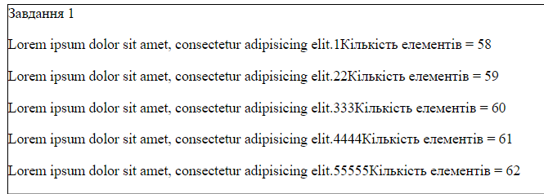

Рис 3.1

**1.2.** Дано масив цілих чисел:

let arr = [20, 17, 4, -4, 10, -9, 13, 4, 12, 22, 13, 19, 1, 3];

- Для заданого масиву визначте та виведіть у консоль:

* найменше та найбільше значення;
* кількість парних та непарних чисел;
* кількість чисел, що містять дві цифри;
* кількість додатних та кількість від’ємних чисел.

**Лістинг коду**

HTML:

<table>

                <tr>

                    <td>

                        <div>Масив: </div>

                    </td>

                    <td><span id="arr"></span></td>

                </tr>

                <tr>

                    <td>

                        <div>Реверсивний Масив:</div>

                    </td>

                    <td><span id="arrReverse"></span></td>

                </tr>

                <tr>

                    <td>

                        <div>Сортований Масив: </div>

                    </td>

                    <td><span id="arrSort"></span></td>

                </tr>

                <tr>

                    <td>

                        <div>Найбільше значення:</div>

                    </td>

                    <td><span id="max"></span></td>

                </tr>

                <tr>

                    <td>

                        <div>Найменше значення:</div>

                    </td>

                    <td><span id="min"></span></td>

                </tr>

                <tr>

                    <td>

                        <div>Кількість чисел які складаються з 2 цифр:</div>

                    </td>

                    <td><span id="count"></span></td>

                </tr>

                <tr>

                    <td>

                        <div>Кількість парних чисел: </div>

                    </td>

                    <td><span id="parn"></span></td>

                </tr>

                <tr>

                    <td>

                        <div>Кількість непарних чисел: </div>

                    </td>

                    <td><span id="neparn"></span></td>

                </tr>

                <tr>

                    <td>

                        <div>Кількість додатніх чисел:</div>

                    </td>

                    <td><span id="dodatne"></span></td>

                </tr>

                <tr>

                    <td>

                        <div>Кількість від'ємних чисел:</div>

                    </td>

                    <td><span id="videmne"></span></td>

                </tr>

            </table>

**JavaScript:**

let arr = [20, 17, 4, -4, 10, -9, 13, 4, 12, 22, 13, 19, 1, 3];

    let parn = 0, neparn = 0, count = 0, dodatne = 0, videmne = 0;

    for (let i = 0; i < arr.length; i++) {

        if (arr[i] % 2 === 0) {

            parn++;

        } else if (arr[i] % 2 != 0) {

            neparn++;

        }

        if (Math.abs(arr[i]).toString().length === 2) {

            count++;

        }

        if (arr[i] < 0) {

            videmne++;

        } else if (arr[i] > 0) {

            dodatne++;

        }

    }

    let max = Math.max(...arr);

    let min = Math.min(...arr);

    for (let i = 0; i < arr.length; i++) {

        document.getElementById("arr").innerHTML += arr[i] + " ";

    }

    let arrReverse = arr.reverse();

    for (let i = 0; i < arr.length; i++) {

        document.getElementById("arrReverse").innerHTML += arrReverse[i] + " ";

    }

    let arrSort = arr.sort();

    for (let i = 0; i < arr.length; i++) {

        document.getElementById("arrSort").innerHTML += arrSort[i] + " ";

    }

    document.getElementById("max").innerHTML = max;

    document.getElementById("min").innerHTML = min;

    document.getElementById("parn").innerHTML = parn;

    document.getElementById("neparn").innerHTML = neparn;

    document.getElementById("dodatne").innerHTML = dodatne;

    document.getElementById("videmne").innerHTML = videmne;

    document.getElementById("count").innerHTML = count;

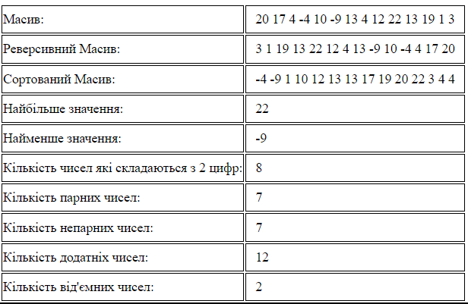

Рис 3.2

**Завдання 2.**

Розмістіть на сторінці 3 div-блоки з класами “table”. У кожному з них розмістіть табличку. У першому блоці - табличку розміром 3х3, другому - 4х4, третьому - 5х5.

**Лістинг коду:**

**HTML:**

<div class="table"></div><br>

<div class="table"></div><br>

<div class="table"></div><br>

**JavaScript:**

let table = document.querySelectorAll(".table");

    let createTable = function (N, M, table) {

        for (let i = 0; i < N; i++) {

            let tr = document.createElement('tr');

            for (let j = 0; j < M; j++) {

                let td = document.createElement('td');

                td.innerHTML = "<div></div>";

                td.classList.add("tdStyle");

                tr.appendChild(td);

            }

            table.appendChild(tr);

        }

    }

    createTable(3, 3, table[0]);

    createTable(4, 4, table[1]);

    createTable(5, 5, table[2]);

    let td = document.getElementsByClassName("tdStyle");

    for (let i = 0; i < td.length; i++) {

        if (i % 2 === 0) {

            td[i].classList.add("selected");

        }

    }

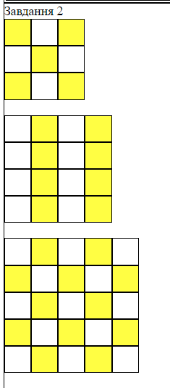

Рис 3.3

**Завдання 3.**

Створіть матрицю розміру N на M, яка містить цілі числа (наприклад, 7х5 та числами на власний розсуд). Знайдіть та виведіть у консоль:

* кількість додатних елементів;
* кількість рядків, які не містять жодного нульового елемента;
* кількість стовпців, які містять хоча б один нульовий елемент;
* номер рядка, в якому знаходиться найдовша серія однакових елементів;
* добуток елементів в тих рядках, які не містять від’ємних елементів;
* суму елементів в тих стовпцях, які не містять від’ємних елементів;
* суму елементів в тих стовпцях, які містять хоча б один від’ємний елемент;
* транспоновану матрицю;

**Лістинг коду:**

**HTML:**

            <table>

                <tr>

                    <td>

                        <p>Матриця:</p>

                        <div id="table1"></div>

                    </td>

                    <td>

                        <div>Кількість додатіх елементів матриці =<span id="dodatneMatrx"></span></div>

                        <div>Кількість рядків матриці в яких є хоч один 0 =<span id="NullMatrixRow"></span></div>

                        <div>Кількість рядків матриці в яких нема 0 =<span id="NullMatrixColumn"></span></div>

                        <div>Серія однакових чисел =<span id="maxStreak"></span> в рядку <span id="maxStreakRow"></span>

                        </div>

                    </td>

                    <td>

                        <div>Добуток елементів в тих рядках, які не містять від’ємних елементів:</div>

                        <div id="table_productRowNumbers"></div>

                        <div>Сума елементів в тих стовпцях, які не містять від’ємних елементів:</div>

                        <div id="table_sumColumnNumbers"></div>

                        <div>Сума елементів в тих стовпцях, які містять хоча б один від’ємний елемент:</div>

                        <div id="table_sumColumnNegativeNumbers"></div>

                    </td>

                </tr>

                <tr>

                    <td>

                        <p>Транспонована матриця:</p>

                        <div id="table2"></div>

                    </td>

                </tr>

            </table>

            <hr>

        </div>

**JavaScript:**

let N = 7, M = 5;

    let matrx = [];

    let dodatneMatrx = 0, NullMatrixRow = 0, NullMatrixColumn = 0;

    for (let i = 0; i < N; i++) {

        matrx[i] = [];

        for (let j = 0; j < M; j++) {

            matrx[i].push(Math.floor(Math.random() * 9 + -1));

            // matrx[i].push(i);

        }

    }

    //створення таблиці html

    let table = document.querySelector('#table1');

    for (let i = 0; i < N; i++) {

        let tr = document.createElement('tr');

        for (let j = 0; j < M; j++) {

            let td = document.createElement('td');

            td.innerHTML = "<div>" + matrx[i][j] + "</div>";

            td.classList.add("tdStyle");

            tr.appendChild(td);

        }

        table.appendChild(tr);

    }

    //додатні елементи

    for (let i = 0; i < N; i++) {

        for (let j = 0; j < M; j++) {

            if (matrx[i][j] > 0) {

                dodatneMatrx++;

            }

        }

    }

    //нульові рядки рядки

    for (let i = 0; i < N; i++) {

        for (let j = 0; j < M; j++) {

            if (matrx[i][j] === 0) {

                break;

                NullMatrixRow++;

            }

        }

    }

    //нульові рядки стовпці

    for (let j = 0; j < M; j++) {

        for (let i = 0; i < N; i++) {

            if (matrx[i][j] === 0) {

                NullMatrixColumn++;

                break;

            }

        }

    }

    //серія

    let streak = [];

    for (let i = 0; i < N; i++) {

        let currentStreak = 0;

        for (let j = 0; j < M - 1; j++) {

            if (matrx[i][j] === matrx[i][j + 1]) {

                currentStreak++;

            } else {

                break;

            }

        }

        streak[i] = currentStreak;

    }

    let maxStreak = 0, maxStreakRow = 0;

    for (let i = 0; i < N; i++) {

        if (maxStreak <= streak[i]) {

            maxStreak = streak[i];

            maxStreakRow = i;

        }

    }

    //від'ємні числа

    let negativeNumbersRow = [], negativeNumbersColumn = [];

    let productRowNumbers = [], sumColumnNumbers = [], sumColumnNegativeNumbers = [];

    //по рядкам

    for (let i = 0; i < N; i++) {

        for (let j = 0; j < M; j++) {

            if (matrx[i][j] < 0) {

                negativeNumbersRow[i] = true;

                break;

            }

            else if (matrx[i][j] > 0) {

                negativeNumbersRow[i] = false;

            }

        }

    }

    //по стовпцям

    for (let i = 0; i < M; i++) {

        for (let j = 0; j < N; j++) {

            if (matrx[j][i] < 0) {

                negativeNumbersColumn[i] = true;

                break;

            }

            else if (matrx[j][i] > 0) {

                negativeNumbersColumn[i] = false;

            }

        }

    }

    productRowNumbers.length = negativeNumbersRow.length;

    sumColumnNumbers.length = negativeNumbersColumn.length;

    sumColumnNegativeNumbers.length = negativeNumbersColumn.length;

    for (let i = 0; i < negativeNumbersRow.length; i++) {

        productRowNumbers[i] = 1;

    }

    for (let i = 0; i < negativeNumbersColumn.length; i++) {

        sumColumnNumbers[i] = 0;

        sumColumnNegativeNumbers[i] = 0;

    }

    let K = 0;

    //Добуток рядків без від'ємних чисел

    for (let i = 0; i < N; i++) {

        for (let j = 0; j < M; j++) {

            if (!negativeNumbersRow[i]) {

                productRowNumbers[i] *= matrx[i][j];

            }

        }

    }

    //Сума стовпців без від'ємних чисел

    for (let i = 0; i < M; i++) {

        for (let j = 0; j < N; j++) {

            if (!negativeNumbersColumn[i]) {

                sumColumnNumbers[i] += matrx[j][i];

            }

        }

    }

    //Сума стовпців з від'ємними числами

    for (let i = 0; i < M; i++) {

        for (let j = 0; j < N; j++) {

            if (negativeNumbersColumn[i]) {

                sumColumnNegativeNumbers[i] += matrx[j][i];

            }

        }

    }

    const transpose = matrix => matrix[0].map((col, i) => matrix.map(row => row[i]));

    transpose(matrx);

    let table2 = document.querySelector('#table2');

    console.log(table2);

    for (let i = 0; i < M; i++) {

        let tr = document.createElement('tr');

        for (let j = 0; j < N; j++) {

            let td = document.createElement('td');

            td.innerHTML = "<div>" + matrx[j][i] + "</div>";

            td.classList.add("tdStyle");

            tr.appendChild(td);

        }

        table2.appendChild(tr);

    }

    //Результати в HTML таблицях і без

    let productRowNumbersFinal1 = [], sumColumnNumbersFinal1 = [], sumColumnNegativeNumbersFinal1 = [];

    let productRowNumbersFinal2 = [], sumColumnNumbersFinal2 = [], sumColumnNegativeNumbersFinal2 = [];

    let table_productRowNumbers = document.querySelector('#table_productRowNumbers');

    let table_sumColumnNumbers = document.querySelector('#table_sumColumnNumbers');

    let table_sumColumnNegativeNumbers = document.querySelector('#table_sumColumnNegativeNumbers');

    let createFinal = function (valueF1, valueF2, firstValue, symbol) {

        for (let i = 0; i < firstValue.length; i++) {

            if ((firstValue[i] && symbol === 1) === 1 || (firstValue[i] && symbol === 0) === 0) {

                continue;

            } else {

                valueF1.push(i);

                valueF2.push(firstValue[i]);

            }

        }

    }

    let createTableFinal = function (value1, value2, table) {

        let tr1 = document.createElement('tr');

        let tr2 = document.createElement('tr');

        for (let i = 0; i < value1.length; i++) {

            let td1 = document.createElement('td');

            let td2 = document.createElement('td');

            td1.innerHTML = "<div>" + value1[i] + "</div>";

            td2.innerHTML = "<div>" + value2[i] + "</div>";

            td1.classList.add("tdStyleRed");

            td2.classList.add("tdStyleBlue");

            tr1.appendChild(td1);

            tr2.appendChild(td2);

            table.appendChild(tr1);

            table.appendChild(tr2);

        }

    }

    createFinal(productRowNumbersFinal1, productRowNumbersFinal2, productRowNumbers, 1);

    createFinal(sumColumnNumbersFinal1, sumColumnNumbersFinal2, sumColumnNumbers, 0);

    createFinal(sumColumnNegativeNumbersFinal1, sumColumnNegativeNumbersFinal2, sumColumnNegativeNumbers, 0);

    createTableFinal(productRowNumbersFinal1, productRowNumbersFinal2, table_productRowNumbers);

    createTableFinal(sumColumnNumbersFinal1, sumColumnNumbersFinal2, table_sumColumnNumbers);

    createTableFinal(sumColumnNegativeNumbersFinal1, sumColumnNegativeNumbersFinal2, table_sumColumnNegativeNumbers);

    document.getElementById("dodatneMatrx").innerHTML = dodatneMatrx;

    document.getElementById("NullMatrixRow").innerHTML = NullMatrixRow;

    document.getElementById("NullMatrixColumn").innerHTML = NullMatrixColumn;

    document.getElementById("maxStreak").innerHTML = maxStreak;

    document.getElementById("maxStreakRow").innerHTML = maxStreakRow;

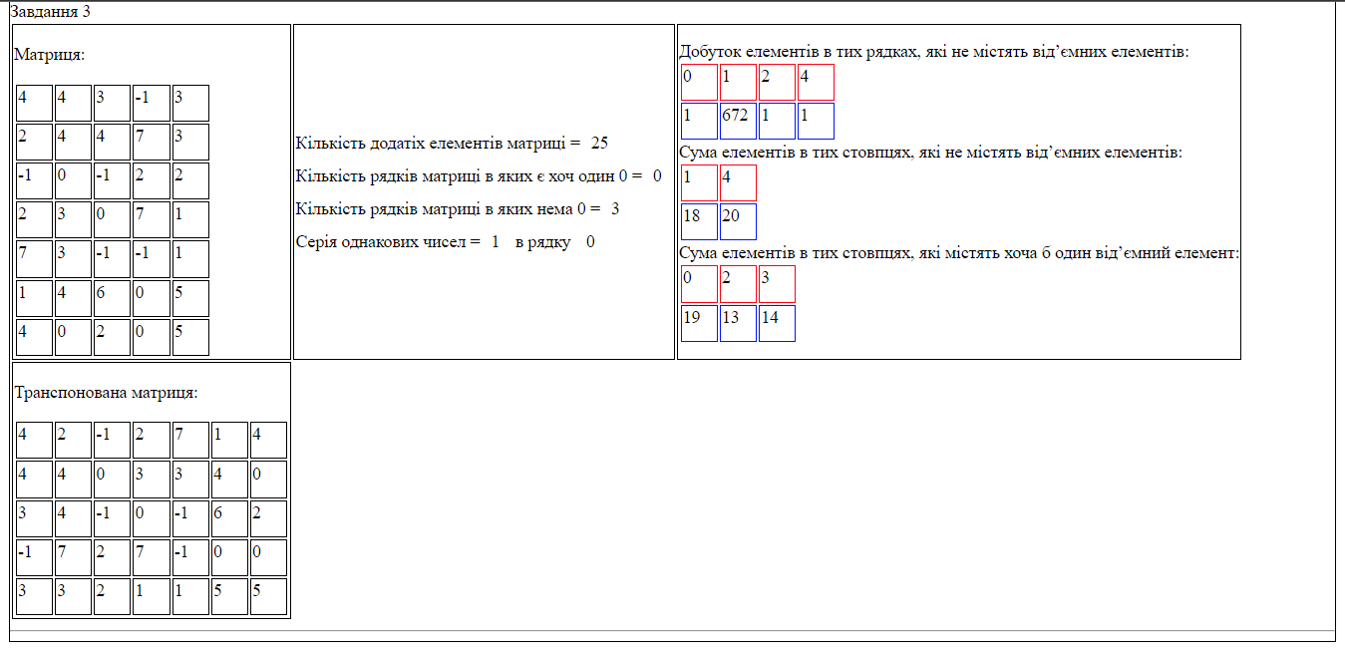

Рис 3.4